Hội nghị trường tiên tiến, hiên đại tại trường Tiểu Học Lê Đức Thọ ngày 07/01/2022
Ngày 07/01 vừa qua, trường Tiểu Học Lê Đức Thọ đã vinh dự đón tiếp đoàn thể các cấp lãnh đạo về để tổ chức chức hội nghị trường Tiến Tiến, Hiện Đại.
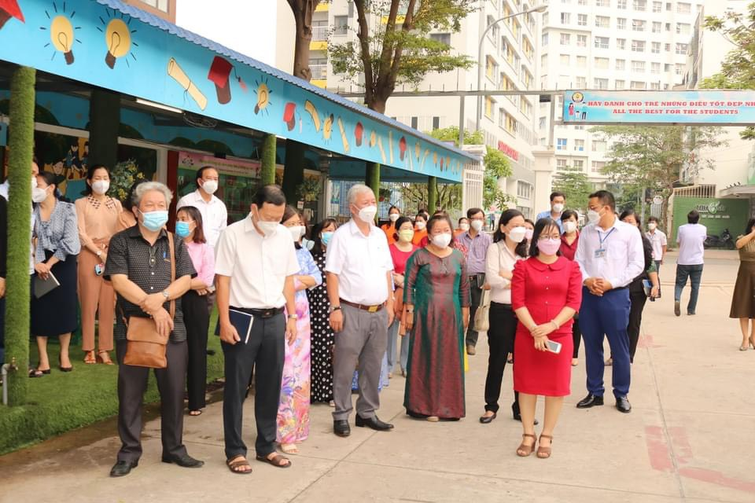
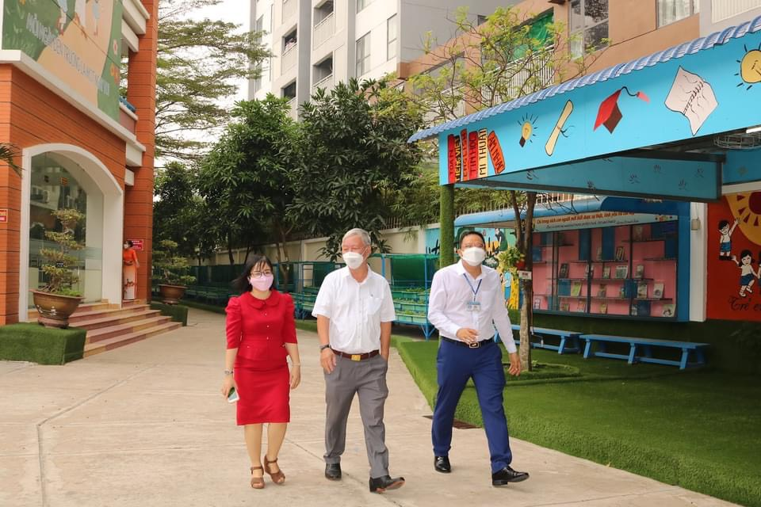
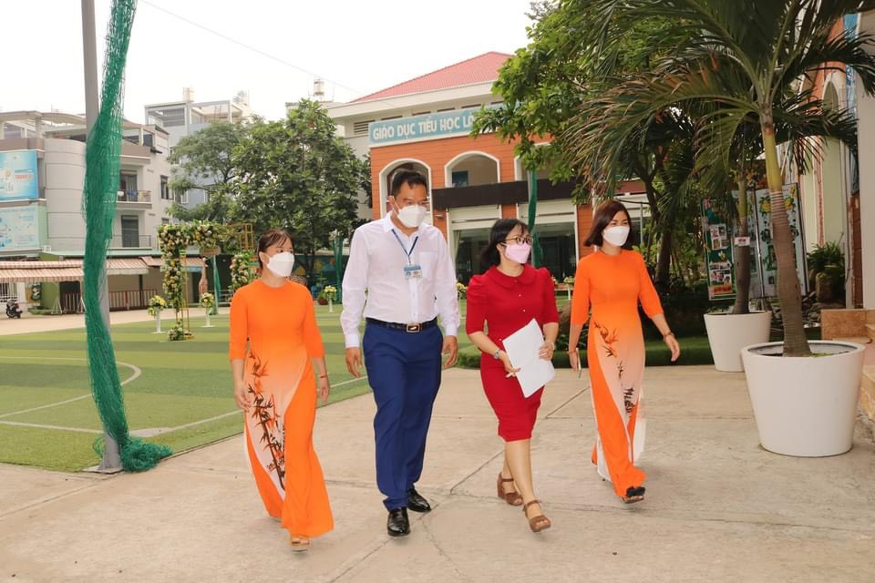
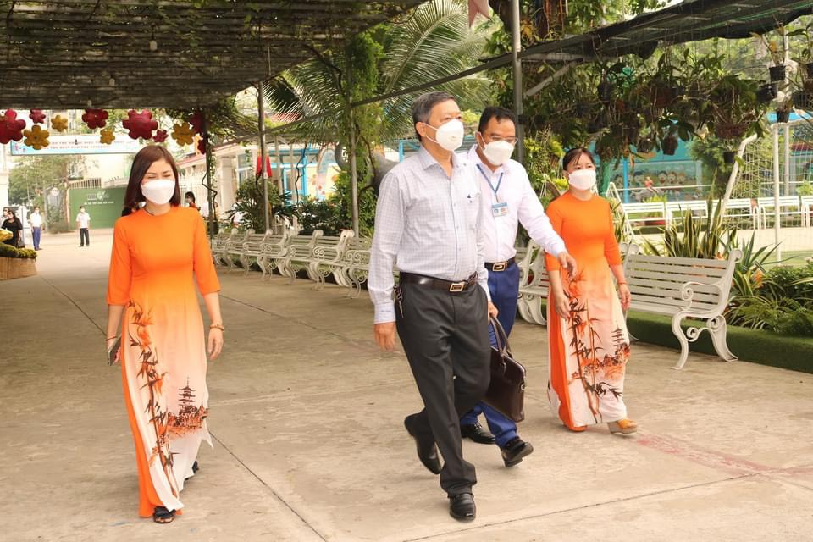

Toàn thể đội ngũ cán bộ, giáo viên nhà trường đã cùng nhau chung tay chuẩn bị cho hội.
Thầy cô Ban Giám Hiệu cùng giáo viên của nhà trường đã tận tình hướng dẫn các cấp lãnh đạo, thầy cô là các cấp quản lý của các trường Tiểu học trên địa bàn quận Gò Vấp tham quan trường, thấy được mô hình trường tiên tiến hiện đại, cơ sở vật chất của trường tiên tiến hiện đại đầu tiên của quận Gò Vấp.
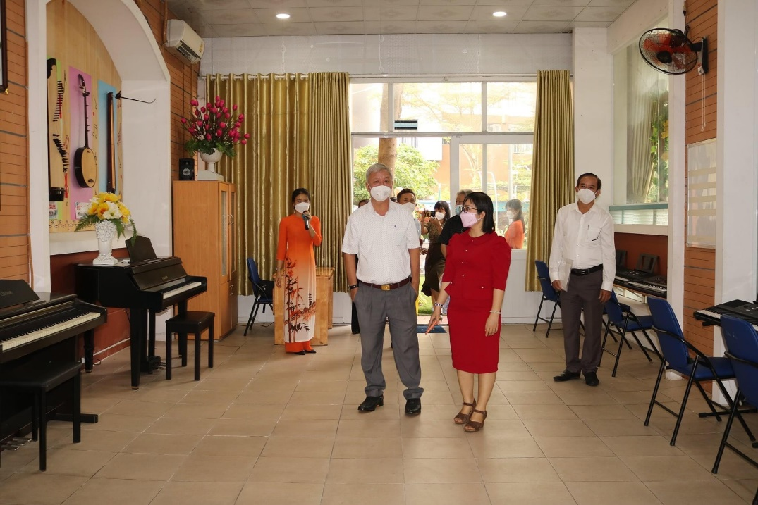

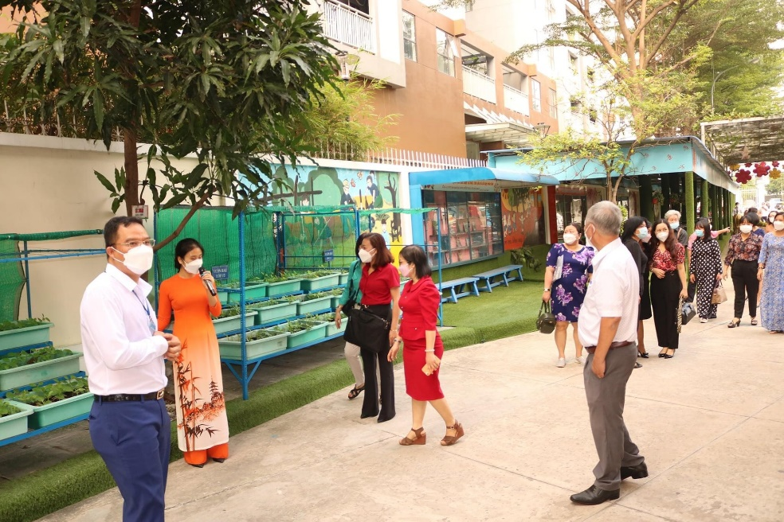

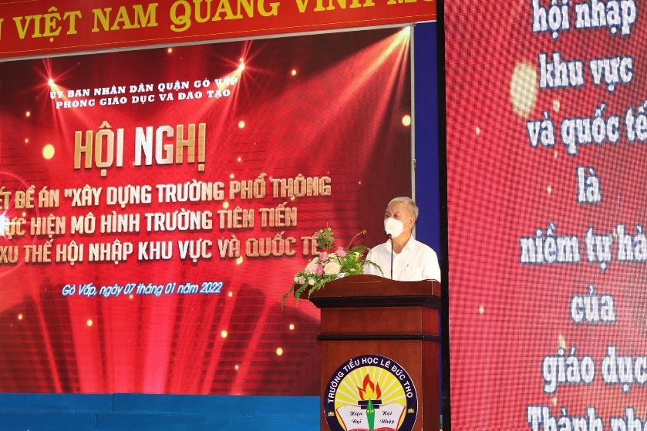
Hội nghị đã diễn ra hết sức thuận lợi và thành công.
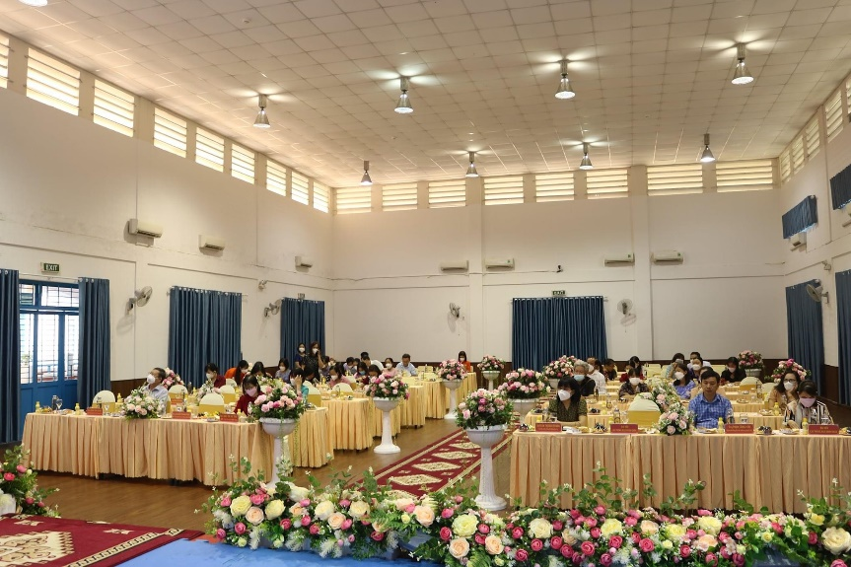

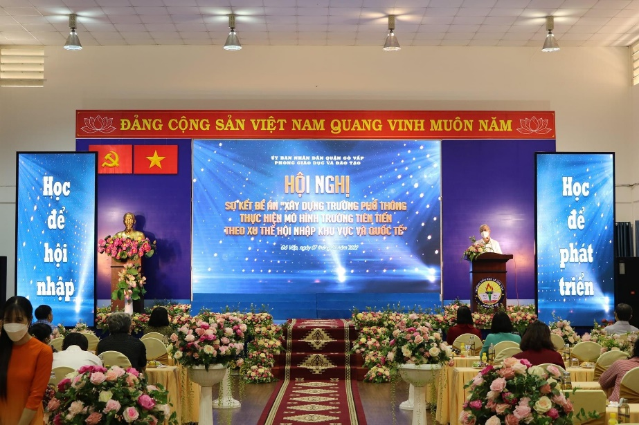
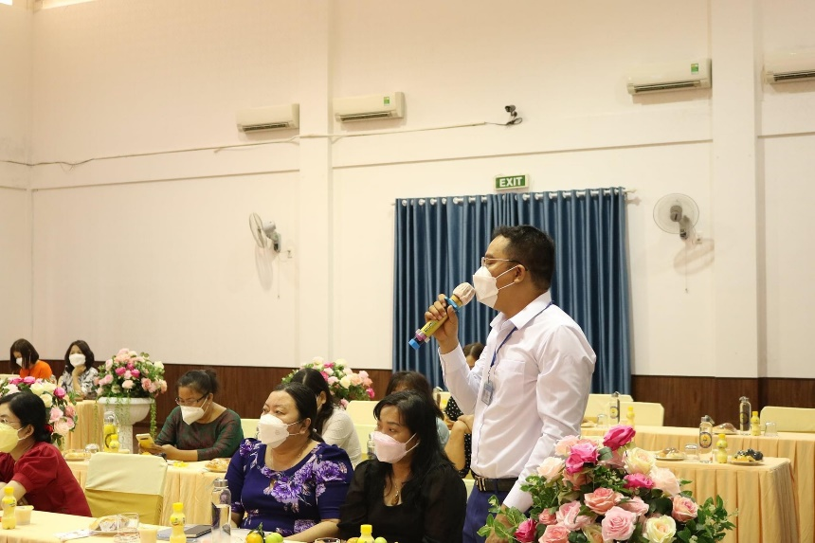

Tin, bài và ảnh
Cô Lê Chanh Thy
GVCN lớp 1/6

